图 书 推 荐

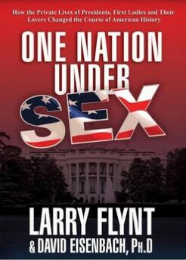
中文书名：《欲望白宫》
英文书名：ONE NATION UNDER SEX: How the Private Lives of Presidents, First Ladies and Their Lovers Changed the Course of American History
作 者：Larry Flynt and David Eisenbach
出 版 社：St. Martin’s
代理公司：ANA/Susie
页 数：304页
出版时间：2011年4月
代理地区：中国大陆、台湾
审读资料：电子稿
类 型：传记回忆录
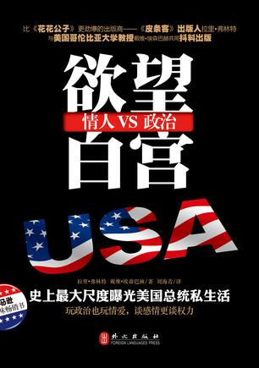
简体中文本曾授权，目前版权已回归。

中简本出版记录
书 名：《欲望白宫》
作 者：(美) 拉里·弗林特 ，（美）戴维·埃森巴赫
出版社：外文出版社
译 者：刘海青
出版年：2013年9月
页 数：320页
定 价：39.8元
装 帧：平装

内容简介：

通过此书可以全面了解美国领导人的人格特点、情感生活以及它们对制定国家政策的影响。

美国开国元勋本•富兰克林通过引诱法国女人挽救美国革命……

詹姆斯•布坎南总统与参议员威廉•金的同性之欢加速了南方奴隶主脱离联邦的运动……

伍德罗•威尔逊总统的女友向德国皇帝口诉总统的信件……

罗斯福总统夫人埃莉诺由于同性关系的启示，成为了争取平等权利的改革家……

最具权势的美国领导人丰富多彩的私生活，对美国的社会运动、政策、选举、战争有着巨大的影响。然而，历史学家一直为他们粉饰形象，让民众认为托马斯•杰斐逊（Thomas Jefferson）和亚伯拉罕•林肯（Abe Lincoln）等人都白璧无瑕，其实他们也有血肉之欲。

作者简介：

拉里·弗林特（Larry Flynt），美国传奇人物，蓝领色情杂志《皮条客》的出版商，也是美国多起司法案例的主角。弗林特出身于肯塔基的穷苦家庭，因出版比《花花公子》更色情的刊物《皮条客》而成为百万富翁。1978年遭枪击导致下身瘫痪后，他表示不再信教，并以图文形式指认宗教人物有乱伦行为，这便是著名的“皮条客对法威尔”案（Hustler Magazine Inc. v. Falwell）。

法威尔是美国基督教原教旨派领袖，因《皮条客》刊登关于其的笑料控告诽谤，要求《皮条客》赔款25万美元。弗林特逐级上诉，后由最高法院裁决法威尔败诉。此判例具有里程碑意义，并进入美国法学教科书。

戴维·埃森巴赫博士（David Eisenbach）是屡获殊荣的美国历史学家，在哥伦比亚大学讲授美国政治史。他是历史频道两小时特别节目《宽衣解带》（Beltway Unbuckled）的创意者和主持人。

目录：
第1章 开国浪子与私通者 \ 001
殖民地的花花公子 \ 003
美国的第一桩政治性丑闻 \ 015
心中的女王 \ 026
粉黛政治 \ 029
第2章 性与内战 \ 035
美国妖后 \ 037
佩吉•伊顿事件 \ 042
内战与同性恋 \ 049
原始小木屋里的共和党人 \ 054
哦，上尉！我的上尉！ \ 060
第3章 国家的风流韵事 \ 065
佩克的坏男孩 \ 067
妈妈，妈妈，爸爸在哪里？ \ 070
爱情与战争 \ 073
女人当政 \ 082
爱哈丁的间谍 \ 088
总统的女儿 \ 092
敲诈共和党 \ 095
权力花瓶 \ 099
第4章 富兰克林与埃莉诺的情歌 \ 103
亲密兄妹 \ 105
可爱的露西 \ 106
米西和罗斯福 \ 110
瓦尔基尔的爱巢 \ 117
最亲爱的希科克 \ 121
代理第一夫人 \ 130
尾 声 \ 134
第5章 美国的性爱沙皇 \ 137
小拿破仑 \ 139
个人与机密 \ 144
约翰尼和克莱德 \ 149
粉色恐怖 \ 154
乔•麦卡锡倒台 \ 160
德怀特•艾森豪威尔与凯•萨默斯比 \ 166
胡佛的高跟鞋 \ 168
尼克松与胡佛 \ 173
第6章 赤裸的边界 \ 177
性爱与媒体 \ 179
英戈•宾加 \ 180
朱迪思•坎贝尔和偷来的选举 \ 183
刺杀卡斯特罗 \ 186
花花公子和平缔造者 \ 189
普罗富莫事件 \ 192
考拉姆俱乐部 \ 196
胡佛与金 \ 201
第7章 性、死亡与肯尼迪夫妇 \ 205
黑杰克 \ 207
性爱报复 \ 210
黄金希腊人 \ 214
多次高潮 \ 222
杰姬与博比 \ 224
卡米洛特之死 \ 229
第8章 完整的比尔•克林顿 \ 237
肯尼迪对克林顿 \ 239
从冷战到文化战争 \ 245
跟随爱人 \ 249
总统的护膝 \ 256
拉里•弗林特的介入 \ 268
911和莫妮卡门 \ 272
结束语 履行誓言 \ 273
注释 \ 281

谢谢您的阅读！
请将回馈信息发至：
李晓苏（Susie Li）工作邮箱：Susie@nurnberg.com.cn
安德鲁﹒纳伯格联合国际有限公司北京代表处
北京市海淀区中关村大街甲59号中国人民大学文化大厦1705室, 邮编：100872
电话：010-82504506
传真：010-82504200
Email: Susie@nurnberg.com.cn
网址：www.nurnberg.com.cn
微博：http://weibo.com/nurnberg
豆瓣小站：http://site.douban.com/110577/
微信订阅号：ANABJ2002
